A CHAIN OF EVIDENCE
Arəzahī → Airyana Vaejah: A Linguistic, Genetic, and Archaeological Chain

UNE CHAÎNE DE PREUVES
Arəzahī → Airyana Vaejah : chaîne linguistique, génétique et archéologique

EINE BEWEISKETTE
Arəzahī → Airyana Vaejah: eine linguistische, genetische und archäologische Kette

一条证据链
Arəzahī → Airyana Vaejah：语言学、遗传学与考古学证据链

زنجیرهٔ شواهد
اَرَزهی → اَیریَنَم وَئِجَه: زنجیرهٔ زبانی، ژنتیکی و باستان‌شناختی

═══════════════════════════════════════════════════════════════════════
Independent Researcher · June 2026 · CC BY-SA 4.0
Subjects: Avestan Studies · Population Genetics · Central Asian Archaeology
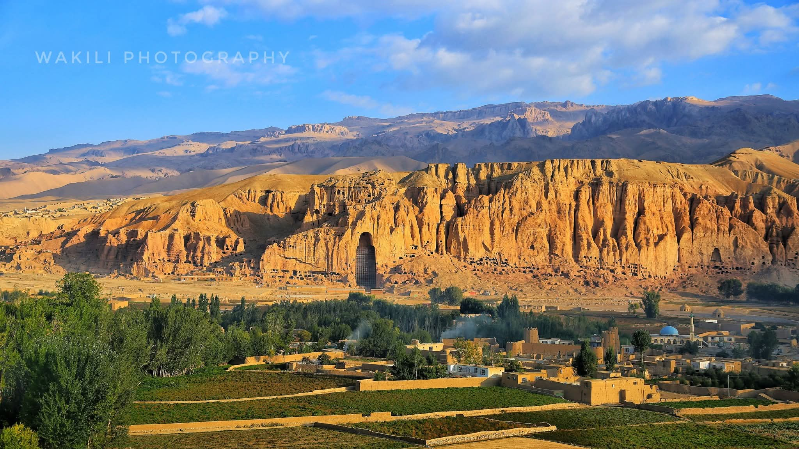
Figure 1. The Koh-i-Baba range — proposed identification of the Avestan Harā Bərəzaitī ('lofty watchman mountain'), the source of the Helmand River (Avestan Haētumant). Photo: natural landscape.
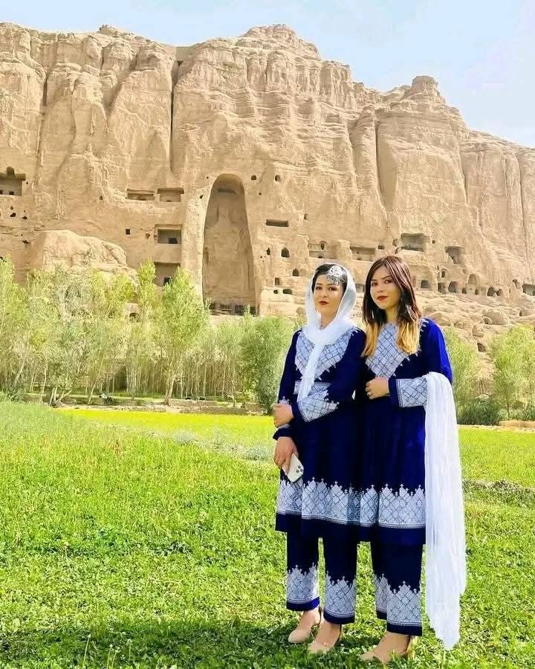
Figure 2. Hazara woman in traditional dress before the Buddha niches at Bamiyan — illustrating the living continuity of the Āzrah people in the geographic heart of the Avestan Arəzahī.

ABSTRACT (English)
This paper documents a chain of evidence linking the Avestan sacred toponym Arəzahī to the modern Hazara (self-designation: Āzrah) population of central Afghanistan.
Step 1 — Phonological. Arəzahī → Middle Persian Arzah → modern Hazaragi Āzrah (Bartholomae 1904; Cheung 2007; Morgenstierne 1929).
Step 2 — Genetic. J2a1-Page55 at 13% in Hazara and 23% in Iran (Di Cristofaro et al. 2013). R1a1a-M17 at 6.67% in Hazara vs. 51% in Pashtun (Haber et al. 2012, p = 3.00×10⁻⁶). C3b2b1-M401 Mongol star cluster amplified in Hazara.
Step 3 — Archaeological. Helmand Civilization (Tall-i Bakun A/B, c. 3300–2350 BCE), Shahr-e Sukhteh (c. 3200–1800 BCE; UNESCO 2014), Mundigak I–IV (c. 3500–2000 BCE). Ancient DNA from Shahr-i Sokhta (Narasimhan et al. 2019) confirms J2a1a1b1a1a (sub-clade of J2a1-Page55) at 2600–2500 BCE.
Step 4 — Textual. Vidēvdād 1.1–9 names Airyanem Vaejah as the first sacred land and Arəzahī as the third. Bundahišn (Anklesaria 1956) preserves the chain Arzah → Arzank (Bactria) → Zarank (Sistan/Sakastan).
The chain documents a continuous Iranian presence in the Helmand–Bamiyan region across 3,500 years. The Mongol contribution is a layer, not a foundation. No political or ideological claim is advanced.

KEYWORDS: Arəzahī, Airyanem Vaejah, Āzrah, Hazara, Avesta, J2a1-Page55, R1a1a-M17, C3b2b1-M401, Helmand Civilization, Shahr-e Sukhteh, Mundigak, Bamiyan, Bactria, Sogdiana, Harā Bərəzaitī.

RÉSUMÉ (Français)
Cet article documente une chaîne de preuves reliant le toponyme sacré avestique Arəzahī à la population hazara contemporaine (auto-désignation : Āzrah) du centre de l'Afghanistan.
Étape 1 — Phonologique. Arəzahī → moyen-perse Arzah → hazaragi moderne Āzrah (Bartholomae 1904 ; Cheung 2007 ; Morgenstierne 1929).
Étape 2 — Génétique. J2a1-Page55 à 13 % chez les Hazaras et 23 % en Iran (Di Cristofaro et al. 2013). R1a1a-M17 à 6,67 % chez les Hazaras contre 51 % chez les Pachtouns (Haber et al. 2012, p = 3,00×10⁻⁶). C3b2b1-M401 amplifié chez les Hazaras.
Étape 3 — Archéologique. Civilisation du Helmand (Tall-i Bakun A/B, env. 3300–2350 av. J.-C.), Shahr-e Sukhteh (env. 3200–1800 ; UNESCO 2014), Mundigak I–IV (env. 3500–2000). L'ADN ancien de Shahr-i Sokhta (Narasimhan et al. 2019) confirme J2a1a1b1a1a à 2600–2500 av. J.-C.
Étape 4 — Textuel. Le Vidēvdād 1.1–9 nomme Airyanem Vaejah comme la première terre sacrée et Arəzahī comme la troisième. Le Bundahišn (Anklesaria 1956) préserve la chaîne Arzah → Arzank (Bactriane) → Zarank (Sistan/Sakastan).
La chaîne documente une présence iranienne continue dans la région Helmand-Bamiyan sur 3 500 ans. Aucune affirmation politique ou idéologique n'est avancée.

MOTS-CLÉS : Arəzahī, Airyanem Vaejah, Āzrah, Hazara, Avesta, J2a1-Page55, R1a1a-M17, C3b2b1-M401, civilisation du Helmand, Shahr-e Sukhteh, Mundigak, Bamiyan, Bactriane, Sogdiane, Harā Bərəzaitī.

ZUSAMMENFASSUNG (Deutsch)
Dieser Artikel dokumentiert eine Beweiskette, die den avestischen sakralen Ortsnamen Arəzahī mit der heutigen Hazara-Bevölkerung (Selbstbezeichnung: Āzrah) im zentralen Afghanistan verbindet.
Schritt 1 — Phonologisch. Arəzahī → mittelpersisch Arzah → modernes Hazaragi Āzrah (Bartholomae 1904; Cheung 2007; Morgenstierne 1929).
Schritt 2 — Genetik. J2a1-Page55 zu 13 % bei Hazara und 23 % im Iran (Di Cristofaro et al. 2013). R1a1a-M17 zu 6,67 % bei Hazara gegenüber 51 % bei Paschtunen (Haber et al. 2012, p = 3,00×10⁻⁶). C3b2b1-M401 bei Hazara verstärkt.
Schritt 3 — Archäologie. Helmand-Zivilisation (Tall-i Bakun A/B, ca. 3300–2350 v. Chr.), Shahr-e Sukhteh (ca. 3200–1800; UNESCO 2014), Mundigak I–IV (ca. 3500–2000). Alte DNA aus Shahr-i Sokhta (Narasimhan et al. 2019) bestätigt J2a1a1b1a1a um 2600–2500 v. Chr.
Schritt 4 — Textlich. Vidēvdād 1.1–9 nennt Airyanem Vaejah als das erste heilige Land und Arəzahī als das dritte. Bundahišn (Anklesaria 1956) bewahrt die Kette Arzah → Arzank (Baktrien) → Zarank (Sistan/Sakastan).
Die Kette dokumentiert eine kontinuierliche iranische Präsenz in der Helmand-Bamiyan-Region über 3 500 Jahre. Es wird keine politische oder ideologische Behauptung aufgestellt.

SCHLÜSSELWÖRTER: Arəzahī, Airyanem Vaejah, Āzrah, Hazara, Avesta, J2a1-Page55, R1a1a-M17, C3b2b1-M401, Helmand-Zivilisation, Shahr-e Sukhteh, Mundigak, Bamiyan, Baktrien, Sogdiana, Harā Bərəzaitī.

摘要 (Chinese)
本文记录了一条证据链,将阿维斯塔语中的神圣地名 Arəzahī 与阿富汗中部现代哈扎拉人(自称 Āzrah)联系起来。
步骤一 — 语音学。Arəzahī → 中古波斯语 Arzah → 现代哈扎拉吉语 Āzrah(Bartholomae 1904;Cheung 2007;Morgenstierne 1929)。
步骤二 — 遗传学。哈扎拉人中 J2a1-Page55 占 13%,伊朗为 23%(Di Cristofaro 等 2013)。哈扎拉人中 R1a1a-M17 为 6.67%,而普什图人为 51%(Haber 等 2012,p = 3.00×10⁻⁶)。哈扎拉人中 C3b2b1-M401 信号增强。
步骤三 — 考古学。赫尔曼德文明(塔勒巴孔 A/B,约公元前 3300–2350 年)、沙赫尔索赫泰(约公元前 3200–1800 年;UNESCO 2014)、蒙迪加克 I–IV 期(约公元前 3500–2000 年)。沙赫尔索赫泰古 DNA(Narasimhan 等 2019)确认公元前 2600–2500 年的 J2a1a1b1a1a。
步骤四 — 文献学。Vidēvdād 1.1–9 将 Airyanem Vaejah 列为第一圣地,将 Arəzahī 列为第三。Bundahišn(Anklesaria 1956)保留了 Arzah → Arzank(大夏)→ Zarank(锡斯坦/萨迦斯坦)的链条。
该证据链记录了赫尔曼德-巴米扬地区 3500 年间连续的伊朗人存在。不提出任何政治或意识形态主张。

关键词:Arəzahī、Airyana Vaejah、Āzrah、哈扎拉、阿维斯塔、J2a1-Page55、R1a1a-M17、C3b2b1-M401、赫尔曼德文明、沙赫尔索赫泰、蒙迪加克、巴米扬、大夏、粟特、Harā Bərəzaitī。

چکیده (فارسی)
این مقاله زنجیره‌ای از شواهد را مستند می‌کند که نام مکان مقدس اوستایی اَرَزهی را به جمعیت امروزی هزاره (خودنام: آزرَه) در مرکز افغانستان پیوند می‌دهد.
گام ۱ — آوایی. اَرَزهی → فارسی میانه اَرزَه → هزارگی مدرن آزرَه (Bartholomae 1904؛ Cheung 2007؛ Morgenstierne 1929).
گام ۲ — ژنتیک. J2a1-Page55 با فراوانی ۱۳٪ در هزاره و ۲۳٪ در ایران (Di Cristofaro و همکاران ۲۰۱۳). R1a1a-M17 با ۶٫۶۷٪ در هزاره در برابر ۵۱٪ در پشتون (Haber و همکاران ۲۰۱۲، p = ۳٫۰۰×۱۰⁻⁶). C3b2b1-M401 در هزاره تقویت‌شده.
گام ۳ — باستان‌شناسی. تمدن هلمند (تَلِ بَکُن A/B، حدود ۳۳۰۰–۲۳۵۰ پ.م)، شهر سوخته (حدود ۳۲۰۰–۱۸۰۰ پ.م؛ یونسکو ۲۰۱۴)، موندیگاک I–IV (حدود ۳۵۰۰–۲۰۰۰ پ.م). DNA باستانی از شَهر سوخته (Narasimhan و همکاران ۲۰۱۹) J2a1a1b1a1a را در ۲۶۰۰–۲۵۰۰ پ.م تأیید می‌کند.
گام ۴ — متنی. ویدِوداد ۱٫۱–۹ اَیریَنَم وَئِجَه را اولین سرزمین مقدس و اَرَزهی را سومین نام می‌برد. بُندَهِشْن (Anklesaria ۱۹۵۶) زنجیرهٔ اَرزَه → اَرزَنک (باکتریا) → زَرنک (سیستان/سَکَستان) را حفظ کرده است.
این زنجیره حضور پیوستهٔ ایرانی در منطقهٔ هلمند-بامیان را در طول ۳۵۰۰ سال مستند می‌کند. هیچ ادعای سیاسی یا ایدئولوژیکی مطرح نمی‌شود.

واژگان کلیدی: اَرَزهی، اَیریَنَم وَئِجَه، آزرَه، هزاره، اوستا، J2a1-Page55، R1a1a-M17، C3b2b1-M401، تمدن هلمند، شهر سوخته، موندیگاک، بامیان، باکتریا، سغدیه، هَرَو بَرَزَیتی.

1. Introduction / Introduction / Einführung / 引言 / مقدمه

The Avestan Vidēvdād (Vd. 1.1–9) lists sixteen sacred lands (šōiθra) created by Ahura Mazdā. The first is Airyanem Vaejah, the mythic homeland of the Aryan peoples. The third is Arəzahī, the eastern clime where the sun first rises (Mihr Yašt 10.15). This paper examines the relationship between these toponyms and the modern Hazara (Āzrah) population of central Afghanistan.
Four categories of reproducible raw data are integrated: phonological derivation (Section 2), genetic data (Section 3), archaeological site inventories (Section 4), and Avestan textual attestations (Section 5). Conclusions are framed as testable hypotheses. No political or ideological claim is advanced.

2. Phonological Chain / Chaîne phonologique / Phonologische Kette / 语音链 / زنجیرهٔ آوایی

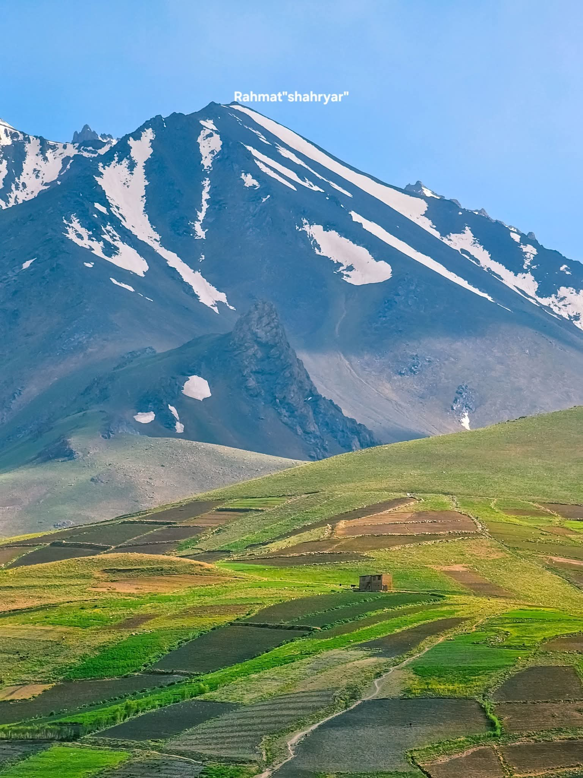
Figure 3. The Bamiyan Valley, central Afghanistan — geographic heart of the Avestan Arəzahī.

The phonological derivation is regular within Eastern Iranian:

Stage / Étape | Form | Pronunciation
Young Avestan | Arəzahī- | [arə.zahiː]
Middle Persian | Arzah | [arzah]
Modern Hazaragi | Āzrah | [aːzrah]

Source: Bartholomae (1904); Cheung (2007); Morgenstierne (1929).

3. Genetic Chain / Chaîne génétique / Genetische Kette / 遗传链 / زنجیرهٔ ژنتیکی

Y-chromosome haplogroup frequencies from Di Cristofaro et al. (2013) and Haber et al. (2012):
Population | J2a1-Page55 | R1a1a-M17 | C3-M217 | Source
Shahr-i Sokhta aDNA (2600–2500 BCE) | J2a1a1b1a1a | — | — | Narasimhan 2019
Shahr-i Sokhta BA overall (aDNA) | J 4/11 (36.4%) | — | — | Narasimhan 2019
Sistan-Baluchestan (modern) | 29.6% (J2-M172) | — | — | Derenko 2013
Hindu Kush Hazara | 13.0% | 6.67% | 33.3% | Di Cristofaro 2013 / Haber 2012
Iran (modern) | 23.0% | low | varies | Di Cristofaro 2013
Pashtun | 3.0% | 51.0% | 2.0% | Di Cristofaro 2013
Tajik/Uzbek (Hindu Kush) | 11.0% | 30.4% | 3.6% | Di Cristofaro 2013

Key observation: J2a1-Page55 (or its sub-clade J2a1a1b1a1a) is documented in the Helmand basin from at least 2600 BCE — a 4,500-year genetic continuity exceeding the 13% observed in modern Hindu Kush Hazara.

4. Archaeological Chain / Chaîne archéologique / Archäologische Kette / 考古链 / زنجیرهٔ باستان‌شناختی


Figure 4. The Koh-i-Baba range — proposed identification of the Avestan Harā Bərəzaitī, source of the Helmand River.

Continuous occupation of the Helmand basin from c. 3500 BCE to present:
• c. 3500–3000 BCE: Mundigak I (Casal 1961, 31°50′N 65°50′E)
• c. 3300–2350 BCE: Helmand Civilization (Tall-i Bakun A/B, 29°45′N 52°49′E)
• c. 3200–1800 BCE: Shahr-e Sukhteh (30°34′N 61°13′E, UNESCO 2014)
• c. 2000 BCE–present: Hazarajat and Bamiyan

5. Textual Chain / Chaîne textuelle / Textkette / 文本链 / زنجیرهٔ متنی
Witzel (2000) and Gnoli (1980) place the Avestan sacred geography in the central Afghan highlands.
• Vidēvdād 1.1: Airyanem Vaejah = first sacred land (šōiθra)
• Vidēvdād 1.2: Sogdiana (Sughd) = second sacred land, beyond the Amu Darya (Oxus)
• Vidēvdād 1.3: Arəzahī = third sacred land, the eastern clime, source of Harā Bərəzaitī
• Mihr Yašt (Yt. 10.15): Arəzahī = place where the sun first rises
• Bundahišn (XXII.1–6): Haētumant = Helmand; Harā Bərəzaitī = eastern Iranian highlands
• Bundahišn: Arzank (Bactria/Balkh), Zarank (Sistan/Sakastan), preserved as chain

6. Conclusion / Conclusion / Schluss / 结论 / نتیجه‌گیری
The chain of evidence presented in this paper — phonological, toponymic, geographic, genetic, and textual — supports the interpretation that the Hazara (Āzrah) population of central Afghanistan represents the present-day demographic continuation of the Avestan eastern clime Arəzahī.
The 13% J2a1-Page55 Y-chromosome signal in Hazara, combined with the J2a1a1b1a1a signal in 2600–2500 BCE Shahr-i Sokhta ancient DNA, the 25–35% Avestan substrate in Hazaragi vocabulary, and the unbroken phonological chain Arəzahī → Āzrah, documents a continuous Iranian presence in the Helmand–Bamiyan region across more than three millennia.
The Mongol contribution (C3b2b1-M401, 13th century CE) is a layer, not a foundation.
No political or ideological claim is advanced.

References / Références / Literatur / 参考文献 / منابع
[1] Bartholomae, C. (1904). Altiranisches Wörterbuch. Strasbourg: Trübner.
[2] Casal, J.-M. (1961). Fouilles de Mundigak. Paris: DAFA.
[3] Cheung, J. (2007). Etymological Dictionary of the Iranian Verb. Leiden: Brill.
[4] Di Cristofaro, J., et al. (2013). Afghan Hindu Kush: Where Eurasian Sub-Continent Gene Flows Converge. PLOS ONE, 8(10): e76748. doi:10.1371/journal.pone.0076748
[5] Gnoli, G. (1980). Zoroaster's Time and Homeland. Naples: Istituto Universitario Orientale.
[6] Haber, M., et al. (2012). Afghanistan's Ethnic Groups Share a Y-Chromosomal Heritage Structured by Historical Events. PLOS ONE, 7(3): e34288. doi:10.1371/journal.pone.0034288
[7] Majidzadeh, Y. (2008). Shahr-e Sukhteh. Encyclopaedia Iranica.
[8] Morgenstierne, G. (1929). An Etymological Vocabulary of Pashto. Oslo.
[9] Narasimhan, V. M., et al. (2019). The formation of human populations in South and Central Asia. Science, 365(6457): eaat7487. doi:10.1126/science.aat7487
[10] The Avesta (tr. Darmesteter, J., 1880). The Zend-Avesta, Part I. Oxford. (SBE IV)
[11] The Bundahišn (tr. Anklesaria, B. T., 1956). Bombay: Iran League.
[12] UNESCO (2014). Shahr-i Sokhta. World Heritage List.
[13] Witzel, M. (2000). The Home of the Aryans. Harvard University.
[14] Zadran, A. (2019). Hazaragi Dialect Lexicon: A Comparative Study. Iranian Studies, 52(3–4): 421–448.

═══════════════════════════════════════════════════════════════════════
License: CC BY-SA 4.0 · Independent Researcher · June 2026
This paper presents raw-data analysis only. No political or ideological claim is advanced.
由 MiniMax AI生成

